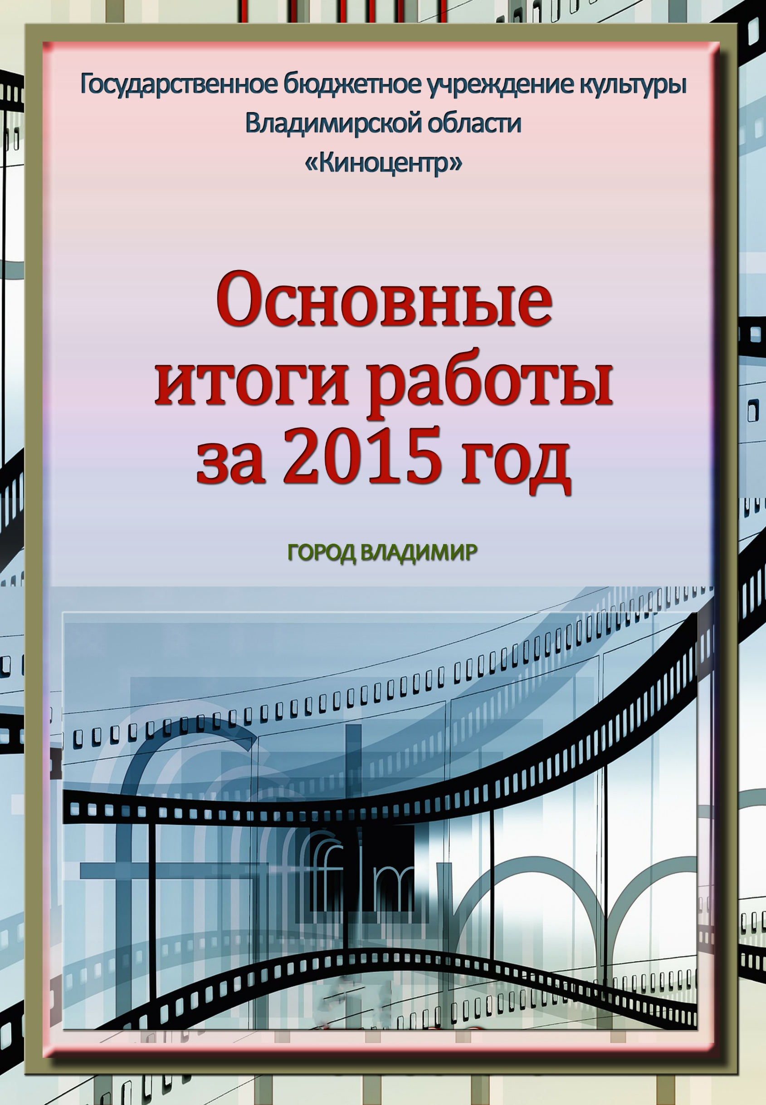
В 2015 году государственное бюджетное учреждение культуры Владимирской области «Киноцентр» (далее – «Киноцентр») осуществляло свою деятельность в рамках утвержденной уставной деятельности и действующего законодательства.
Всего на содержание «Киноцентра» в 2015 году было выделено 9168,8 тысяч рублей.

Государственное задание на оказание государственных услуг (выполнение работ), утвержденное приказом департамента культуры администрации Владимирской области № 326 от 31.12.2014 года «Об установлении государственного задания на оказание государственных услуг (выполнение работ)» «Киноцентром» перевыполнено. В рамках программы «Сохранение и развитие культуры» было выделено 1000,0 тысяч рублей на приобретение неисключительных прав для публичных кинопоказов фильмов.
№ п\п | Наименование  показателя | План | Факт | % исполнения
1. | Приобретение кинопродукции | 57 | 61 | 107 %
2. | Количество выданных кинопрограмм | 1600 | 1711 | 106,9 %

Показатели эффективности деятельности ГБУК ВО «Киноцентр», утвержденные приказом департамента культуры №49 от 06.03.2015 «О внесении изменений в приказ департамента культуры от 21.11.2013 № 357», перевыполнены.
№ п\п | Наименование  показателя | План | Факт | % исполнения
1. | Количество организованных областных и Всероссийских кинофестивалей, кинопремьер, ед | 3 | 3
2. | Количество фильмовыдач, ед | 1600 | 1711 | 106,9 %
3. | Степень выполнения учреждением государственного задания, % | Не ниже 95%
4. | Уровень удовлетворенности населения качеством предоставляемых услуг, % | Не ниже 78% | 98,3

Во исполнении Указа Президента Российской Федерации от 07 мая 2012 года № 597 «О мероприятиях по реализации государственной социальной политики», постановления Губернатора от 31.01.2013 № 94 «О мерах по поэтапному повышению заработной платы работников государственных учреждений сферы культуры Владимирской области», постановления Губернатора от 14.02.2013г № 153 «Об утверждении плана мероприятий (дорожной карты) «Изменения, направленные на повышение эффективности сферы культуры» была проделана следующая работа:
1. Целевые показатели (индикаторы) «Дорожной карты» выполнены в полном объеме:
а) повышение уровня удовлетворенности граждан Российской Федерации качеством предоставления государственных услуг в сфере культуры: план – 78%, факт -98,3 %
б) динамика значений соотношения средней заработной платы работников «Киноцентра» и средней заработной платы во Владимирской области: план -73,7%, факт – 102,8%.
в) численность работников «Киноцентра»: план -10, факт – 10.
2. Мероприятия по повышению оплаты труда работников, определенные Указом президента Российской Федерации от 07.05.2012 № 597 «О мероприятиях по реализации государственной социальной политики» выполнены в полном объеме. Средняя заработная плата работников «Киноцентра» в 2015 году возросла на 7,2 % по сравнению с 2014 годом и составила 21875 рублей.
3. В целях открытости и доступности информации о деятельности «Киноцентра» на официальном сайте учреждения размещается вся оперативная информация.
4. Для оценки качества предоставляемых услуг постоянно проводится анкетирование потребителей услуг. На обновленном сайте учреждения размещена анкета опроса удовлетворенности качеством услуг.
5. В целях проведения информационной компании в средствах массовой информации в течение года «Киноцентр» регулярно сотрудничал с телеканалом «Вариант».
6. В целях осуществления мероприятий по обеспечению соответствия работников «Киноцентра» обновленным квалификационным требованиям, в отчетном году прошли обучение следующие работники «Киноцентра» с получением удостоверений:

№ п\п | Фамилия,  имя,  отчество работника | Занимаемая должность | Место обучения | Направление обучения
2015 год
1. | Егоров  Александр Евгеньевич | Заместитель директора | ГБОУ ВО «Учебно-методический центр по ГО и ЧС ВО» | «Обучение для лиц и  специалистов ГО и РСЧС»  Зам. руководителя ГО организации
2. | Ермакова  Елена  Александровна | Директор | НОУДПОС  «Центр повышения квалификации „Трудовое право“ | Охрана труда
Семинары с выдачей сертификатов и свидетельств посетили:
№  п/п | Фамилия,  имя,  отчество работника | Занимаемая должность | Место обучения | Тема обучения
2015 год
1. | Негазина  Валентина  Григорьевна | Методист отдела кинопроката и кинообслуживания | СПС  «Консультант  Плюс» | «КонсультантПлюс»  /Технология ПРОФ»
2. | Негазина  Валентина  Григорьевна  Панкратова  Ирина  Александровна | Методист отдела кинопроката и кинообслуживания  Главный бухгалтер | СПС  «Консультант  Плюс» | «Новое в корпоративных закупках. Штрафные санкции в рамках № 223-ФЗ. Планируемые изменения в 2015 году»
3. | Панкратова Ирина  Александровна | Главный бухгалтер | ООО «Финэк-Аудит» | Практика реализации новых положений бухгалтерского учета, формирование форм, составление и представление квартальной отчетности, новые правила применения первичных учетных документов и регистров учета  Бухгалтерский (бюджетный) учет и налогообложение государственных (муниципальных) учреждений. Внутренний контроль и аудит в государственных (муниципальных) учреждениях
4. | Негазина  Валентина  Григорьевна | Методист отдела кинопроката и кинообслуживания | СПС  «Консультант  Плюс» | Организация кадровой работы
5. | Панкратова  Ирина  Александровна | Главный бухгалтер | Владимирский территориальный институт профессиональ-ных бухгалтеров | Бухгалтерский (бюджетный) учет и формирование отчетности

План платных услуг выполнен на 138,3 % (план - 640 тыс рублей, факт – 885,5 тыс рублей). Была продолжена работа по кинопоказам под открытым небом и в комнате просмотра кинофильмов «Киноцентра», постоянно обновлялась информации о мероприятиях и услугах учреждения на официальном сайте «Киноцентра» и в СМИ. Проделанная работа способствовала росту платных услуг. 40,5 % от полученных средств были направлены на заработную плату работникам «Киноцентра».

Значительно улучшилась материально-техническая база «Киноцентра».
По программе «Сохранение и развитие культуры» было выделено 1587,7 тысяч рублей. На эти средства «Киноцентром» были приобретены компьютерное оборудование, офисная мебель, автомобиль Лада-Ларгус, звуковое и трансляционное оборудование, кино-фото-видеооборудование.
По программе «Государственная поддержка (грант) комплексного развития региональных и муниципальных учреждений культуры в рамках подпрограммы «Обеспечение условий реализации программы» государственной программы Владимирской области «Развитие культуры и туризма на 2014-2020 годы было выделено 2800 тысяч рублей. Это позволило приобрести автомобиль «Мереседес-Бенц» и комплект оборудования для организации и проведения выездных мероприятий в регионе.

2015 год – год 70-летия Победы в Великой Отечественной войне 1941-1945 годов.
Основные итоги мероприятий, посвященных 70-летию Великой Победы:
- Количество показанных фильмов – 18 единиц.
- Количество киносеансов (на некоммерческой основе) – 99 единиц.
- Количество населенных пунктов, принявших участие в киномероприятиях – 57 единиц.
- Количество зрителей – 10 448 человек.
«Киноцентр» принимал участие в мероприятиях областной акции «Поклонимся великим тем годам». Был разработан план мероприятий «Киноцентра», посвященный Великой Победе. На проведение мероприятий «Киноцентру» было выделено 58,25 тысяч рублей.
Областной видеопроект «Вспомним всех поименно» прошел 4 мая в 31 населенном пункте Владимирской области. Состоялось 32 бесплатных кинопоказа фильмов о войне, которые посетило около 1700 зрителей.

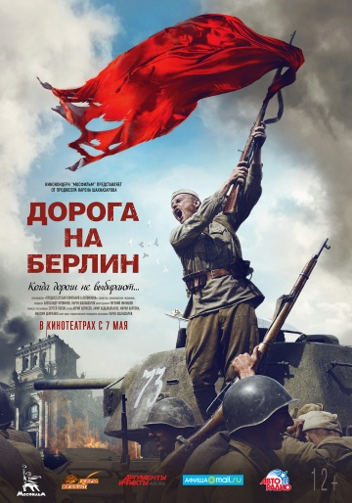
В рамках видеопроекта были показаны фильмы как современных режиссеров, так и фильмы из золотого фонда отечественного кинематографа, предоставленные ОАО ТПО «Киностудия им. М.Горького». Все фильмы показывались на некоммерческой основе.
На киносеансах присутствовали зрители разных возрастов: дети, подростки, молодежь, ветераны войны, труженики тыла.

Кинопоказы на открытом воздухе прошли в городах Кольчугино, Кострома, Радужный. На них присутствовало более 1500 человек.
К этому событию «Киноцентр» предложил премьеру художественного фильма «Дорога на Берлин», который вышел на экраны страны 7 мая 2015 года.

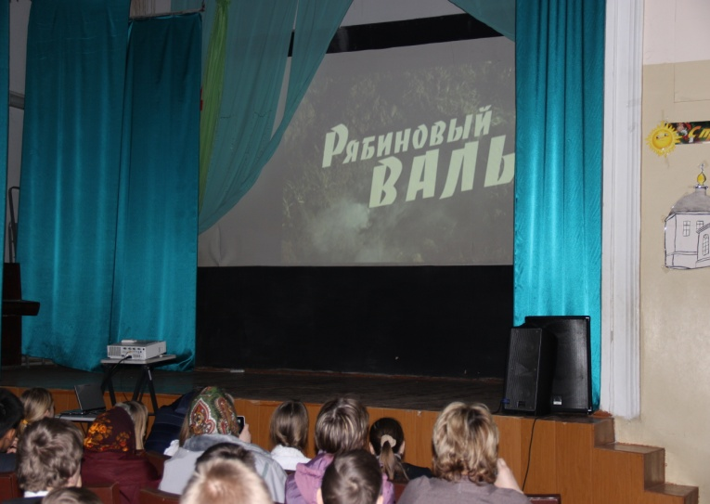
Киноакция «Встречи с прошлым» проходила с февраля по апрель 2015 года. «Киноцентр» провел 6 выездных мероприятий, на которых присутствовало 816 зрителей.

Киноакция «Этих дней не смолкнет слава» - одна из масштабных киноакций 2015 года. Было показано 10 художественных фильмов в 51 населенном пункте Владимирской области. На 57 киносеансах присутствовало около 7 тысяч зрителей.
Киностудия детских и юношеских фильмов имени Горького – одна из старейших и крупнейших в России. Основанная в 1915 году, в год 70-летия Победы она праздновала свой 100-летний юбилей.
В связи с этой знаменательной датой «Киноцентр» и «Киностудия им. Горького» договорились о сотрудничестве по некоммерческим кинопоказам во Владимирской области фильмов из отечественного фонда «Киностудии» в течение 2015 года.
Наибольшее число заявок от муниципальных образований региона на кинопоказы «Киноцентр» получил в рамках празднования 70-летия Великой Победы.

В рамках Государственной программы Владимирской области «Противодействие злоупотреблению наркотиками и их незаконному обороту на 2015-2017 годы» «Киноцентру» было выделено 80 тысяч рублей. На эти средства было проведено 49 мероприятий в 17 муниципальных образованиях Владимирской области, в которых приняло участие 4043 человека.
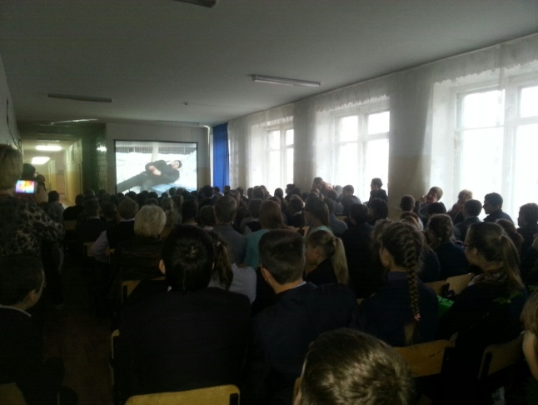
В апреле, в 10 населенных пунктах Владимирской области, прошла киноакция «Скажи жизни – Да!».
Во время мероприятий проводилась демонстрация тематических фильмов «Если ты выбираешь жизнь», «Панк против», прошли лектории с участием специалистов из системы профилактики.
Всего в акции «Скажи жизни – Да!» приняло участие 1298 человек.
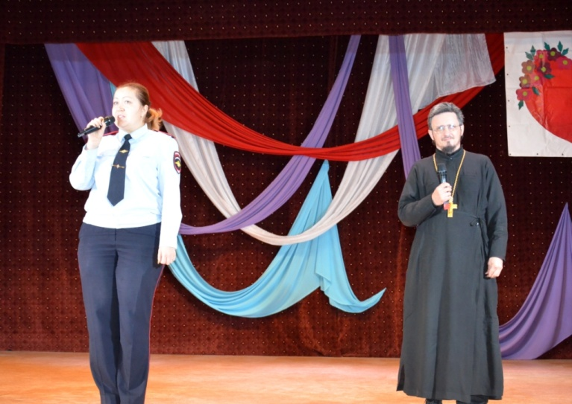
В октябре, в 17 муниципальных образованиях области, прошла киноакция «Это… не сделает тебя популярным!».
Активное участие при проведении киноакции приняли работники учреждений культуры, на базе которых проходили мероприятия. На мероприятия были приглашены работники наркоконтроля, полиции, медицины.
В рамках киноакции «Это… не сделает тебя популярным!». «Киноцентр» совместно с ГБУК ВО «Владимирская областная библиотека для детей и молодежи» провели 2 выездных мероприятия – в с. Борисовское (Суздальского района) и п. Ставрово.
Впервые для учащихся средних школ № 41 и 43 мероприятия киноакции прошли в «Киноцентре» с показом фильмов «Я только теперь начинаю жить» и «Воля к жизни».
Всего в киноакции «Это… не сделает тебя популярным!» приняло участие 2745 человек.
В рамках Государственной программы Владимирской области «Обеспечение общественного порядка и профилактика правонарушений на 2013-2015 г.» «Киноцентру» было выделено 230 тысяч рублей. На эти средства было закуплено 9 фильмов, проведено 88 мероприятий, в которых приняло участие 5820 человек.
В феврале «Киноцентр» провел киноакцию «Мои права – мои обязанности». Она прошла в 19 населенных пунктах Владимирской области, приняло участие 2431 человек.
К участию в акции были привлечены специалисты служб системы профилактики: врачи-наркологи, представители госнаркоконтроля, представители межведомственной комиссии по противодействию злоупотреблению и распространению наркотических средств. Во время проведения мероприятий прошла демонстрация фильмов «Зона. Осторожно дети!», «Если в доме беда?!», «Сон», «Лампа не гаснет».
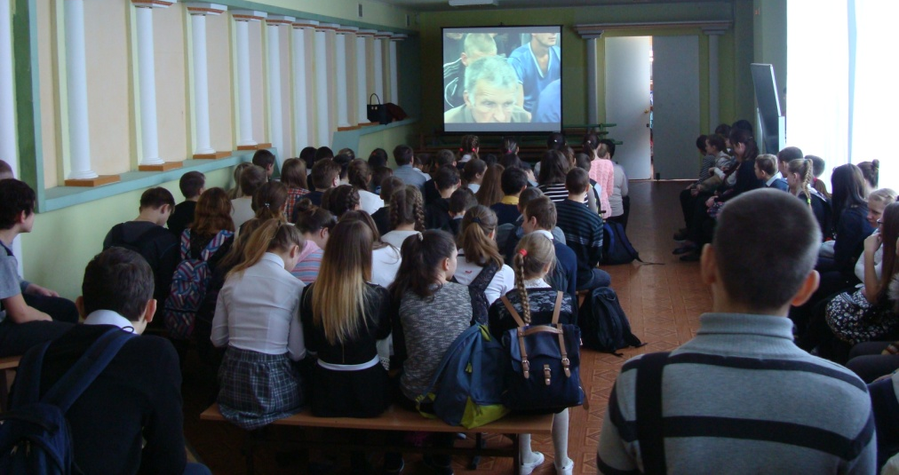
В сентябре 2015 года прошла киноакция «Правила поведения». Мероприятия акции состоялись в 15 муниципальных образованиях области.
Учреждения культуры творчески подходили к проведению мероприятий, выбирая различные формы работы с несовершеннолетними – круглые столы, кинолектории, ток-шоу и другие. Коллеги привлекали все заинтересованные структуры: инспекции по делам несовершеннолетних, психологов, специалистов в сфере правового воспитания. Во время проведения мероприятий прошла демонстрация фильма «Антитеррор». В акции «Правила поведения» приняло участие 2413 человек.
В декабре прошла киноакция «Улица полна неожиданностей», которая охватила 10 муниципальных образований, 976 зрителей.
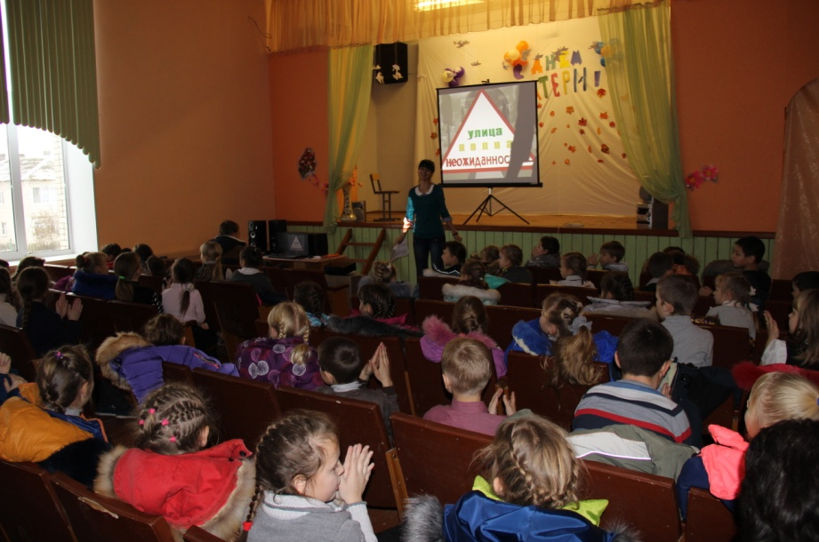
Совместно с ГБУК ВО «Владимирская областная библиотека для детей и молодежи» состоялись 2 выездных мероприятия в с.Толпухово и с.Ворша (Собинский район). Заведующий Центром правовой информации Парвин Гаджиева провела увлекательную викторину по правовой тематике, в которой юные зрители принимали активное участие. Во время проведения мероприятий прошла демонстрация фильма «Улица полна неожиданностей».
В 2015 году продолжил активную работу отдел детского киноискусства.
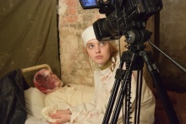
В рамках празднования 70-летия Победы в ВОВ слушателями отдела был снят короткометражный художественный фильм «Недетское лицо войны». Это маленькие новеллы, повествующие о детях, которые в силу возраста не были фронтах войны, но своими силами стремились внести вклад в общую Победу.
Снято 6 социальных видеороликов:
1. «Остановки» - о любви к родному городу.
Ролик стал победителем 3 Областного фестиваля любительского и короткометражного фильма "Горжусь тобой, Владимирская Русь!" в номинации «Лучший социальный ролик»;
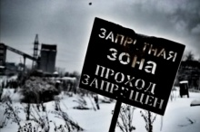

2. «Запретная зона»- об опасности нахождения детей на промышленных объектах;
3. «Служба» - о современной российской армии;
4. «Донбасс» - о помощи Суздальских казаков и жителей Владимирской области жителям Донбасса;
- «Связь поколений» - в знак благодарности всем ветеранам войны и труженикам тыла, к 70-летию Победы в ВОВ

6. Снят учебный ролик - буктрейлер «Гарри Поттер», побуждающий ребят не только смотреть фильмы, но и любить читать книги о них.
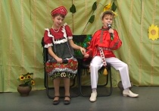
Снят музыкальный видеоклип «Семечки», который получил диплом I степени на Международном интернет-конкурсе «Души прекрасные порывы…». Конкурс проводился Фондом поддержки и развития детского творчества «Планета талантов» при поддержке Международной Академии Информатизации при ООН.
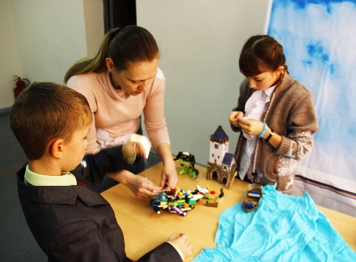

Начата работа над анимационным фильмом «Не очень добрый день».

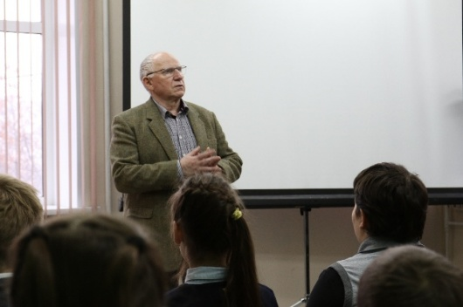
На занятиях по актерскому мастерству наиболее интересным в 2015 году был мастер-класс с Народным артистом Российской Федерации Валерием Бариновым. Он открыл ребятам свои маленькие актерские тайны: как заучивать

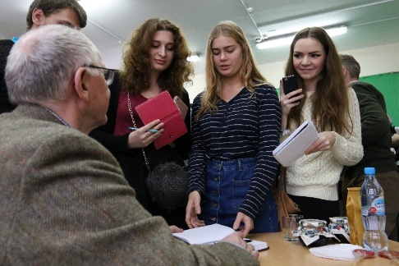

большой объём текста, какими «инструментами» должен владеть актер, как не упустить удачу в творчестве.

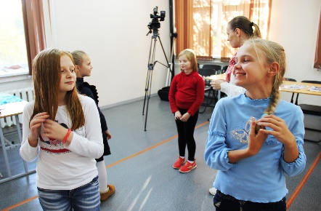
Регулярно проводились занятия по сценическому движению и технике речи.

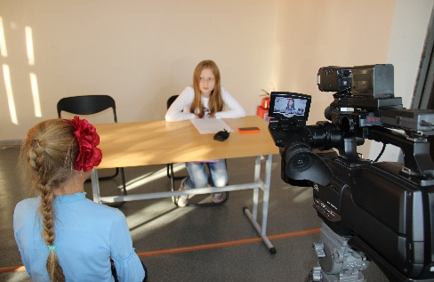
Для проведения полноценных занятий по операторскому искусству:
- Оборудована студия для профессиональной фото и видеосъемки;

- Закуплена дополнительная техника, штатив, световое оборудование;

- Проведен монтаж и оформлена студия для работы с хромакеем.

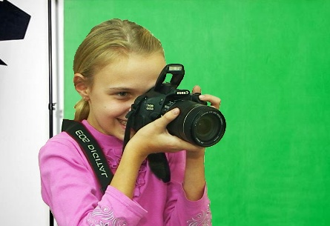

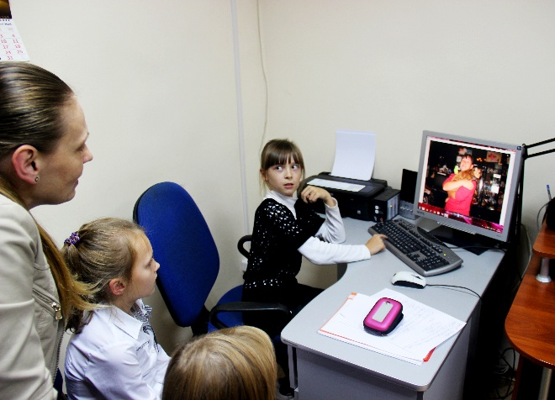
Для занятий по видеомонтажу, фотоискусству и дизайну:
- Оборудована студия для монтажа и обработки фотографий;
- Закуплено новое профессиональное оборудование, компьютеры, фотоаппарат, новая оптика;
- Проведено подключение и установка программного обеспечения.

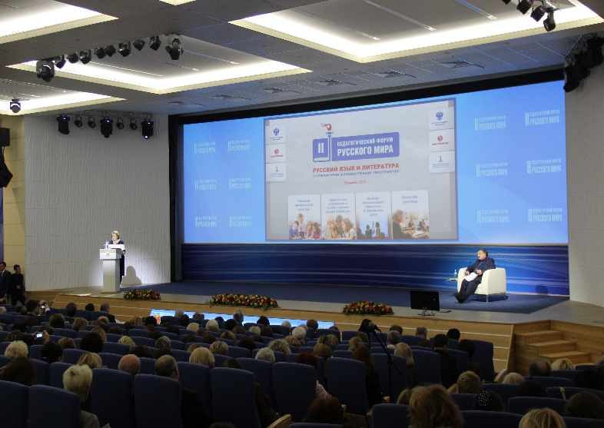
1 ноября отдел детского киноискусства «Киноцентра» принимал участие в выставке, которая была организована в рамках форума «Русский язык в современном образовательном пространстве» и проходила в здании администрации Владимирской области

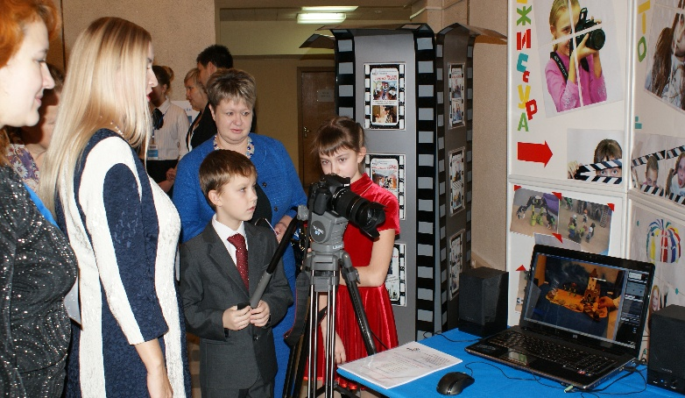

Молодые слушатели отдела радушно встречали гостей у информационного стенда и проводили мастер-класс по съёмкам мультфильма.

Работа юных мультипликаторов заинтересовала и порадовала Губернатор Владимирской области С.Ю. Орлову.
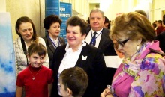
Светлана Юрьевна увидела в глазах ребят искреннее желание заниматься и дальше этим интересным делом, и пожелала им снять не только анимационный фильм, но и художественный фильм.
С 19 по 21 ноября во Владимирской области прошел III Международный кинофестиваль семейных и детских фильмов «Владимирская вишня». Организатором кинофестиваля является Общенациональная благотворительная программа «В кругу семьи». Фестиваль проводился при поддержке администрации Владимирской области и Госкорпорации «Ростех».
За три фестивальных дня зрителям была предложена насыщенная, разнообразная и увлекательная программа.
Церемония открытия кинофестиваля «Владимирская вишня» прошла в Областном дворце культуры и, по традиции, началась с Красной дорожки. Зрители тепло приветствовали гостей и участников фестиваля. На сцене ОДКиК зрители увидели прекрасные выступления Народного артиста России Юрия Беляева, Заслуженных артистов России Ольги Кабо и Оксаны Сташенко, российской актрисы и певицы Татьяны Абрамовой. Завершилась церемония открытия фестиваля просмотром фильма режиссера Олега Асадулина «Зеленая карета», который владимирцы смогли увидеть до официальной премьеры в Москве.
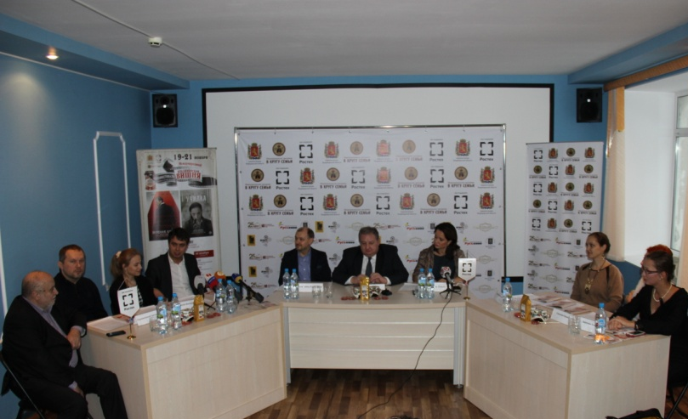
«Киноцентр» гостеприимно открыл свои двери участникам и гостям фестиваля, где были проведены:
- пресс-конференция
с участием заместителя Губернатора Владимирской области М.Ю. Колкова, заместителя директора департамента культуры администрации Владимирской области А.М.Бирюковой, Президента III Международного кинофестиваля «Владимирская вишня» А.С.Ковтунца, приглашенных именитых артистов - Заслуженных артистов России Ольги Кабо и Оксаны Сташенко, продюсеров фильма «Зеленая карета» Константина и Артема Виткиных.
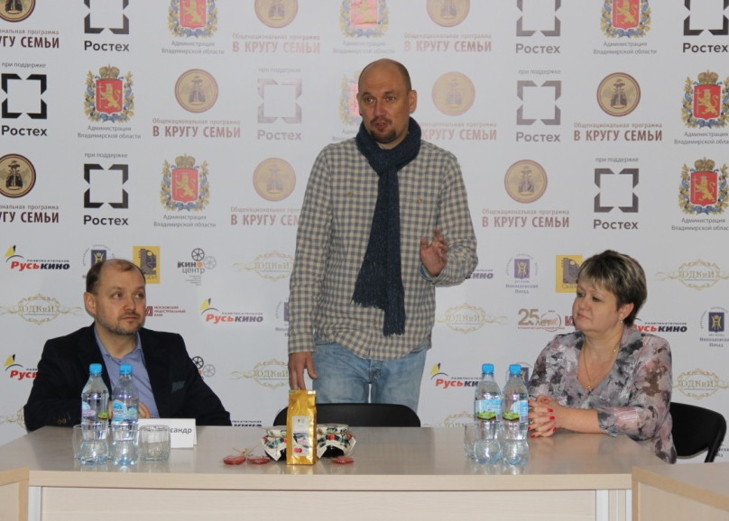
- круглый стол на тему «Проблема занятости молодежи в кино-фото объединениях»
с участием Президента III Международного кинофестиваля «Владимирская вишня» А.С. Ковтунца, продюсера и программного директора кинофестиваля Ильи Захарова, директора «Киноцентр» Е.А.Ермаковой

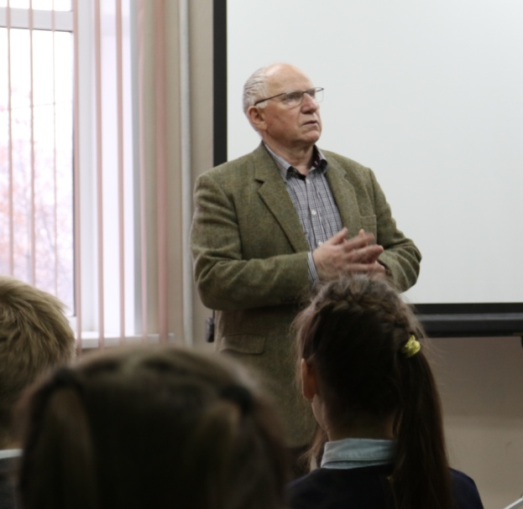

- мастер-класс
Народного артиста России Валерия Баринова для воспитанников отдела детского киноискусства, студентов областного колледжа культуры и искусства, детских киностудий области

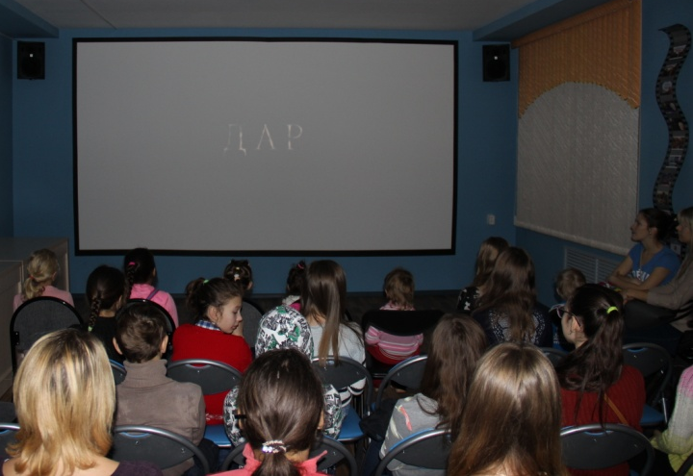
- 5 кинопоказов фестивальных картин:
-«Приключения маленьких итальянцев»;
-«Ближе чем кажется»;
-«Зеленая карета»;
-«Дар»;
-«Чудо остров или Полесские Робинзоны»

Показ 6 фестивальных фильмов прошел в Областном Доме работников искусств им. Ю.А.Тумаркина:
-«Частное пионерское -2»;
-«Куда приводят мечты»;
-«9 дней и одно утро»;
-«Семицветик»;
-«Подмастерье Хлапич»;
-«Прадед»

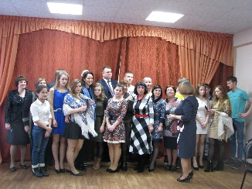
Специальная благотворительная акция в рамках программы кинофестиваля состоялась в Государственном казенном образовательном учреждении Владимирской области для детей-сирот и детей, оставшихся без попечения родителей «Лакинский детский дом» с участием Заслуженной артистки России Ольги Кабо.
В ходе встречи она смогла пообщаться с каждым из воспитанников: узнала об их планах на будущее, об увлечениях ребят творчеством. Подарком для ребят стали билеты в Океанариум на ВДНХ в г.Москва.

В муниципальных учреждениях культуры Владимирской области состоялись творческие встречи:

- в городе Коврове (ДК им. Ленина)
зрителям был представлен поэтический спектакль «Ты не становишься воспоминаньем» с участием Заслуженной артистки России Ольги Кабо, Народного артиста России Валерия Баринова, Заслуженного артиста России Матвея Костолевского.

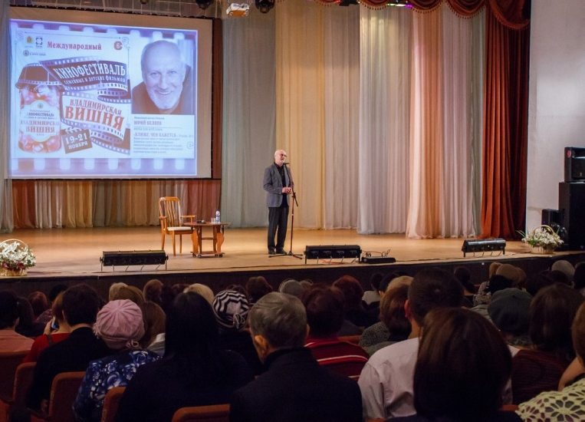
- Заслуженного артиста России Юрия Беляева встречали зрители в городе Вязники, поселках Мелехово и Ставрово

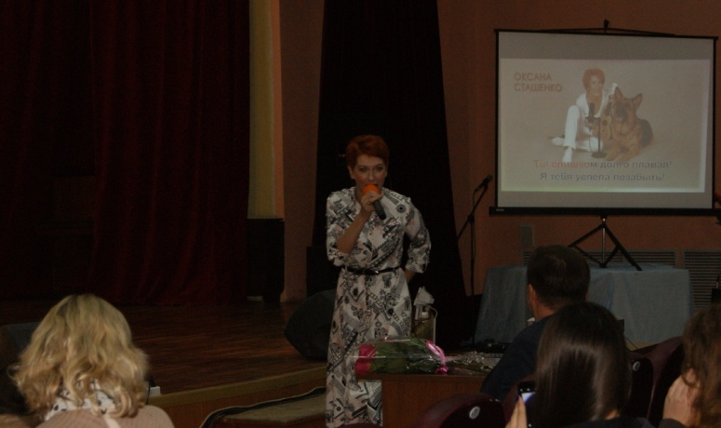

- выступления Заслуженной артистки России Оксаны Сташенко прошли в городах Судогда и Курлово.

- Российская актриса и певица Татьяна Абрамова выступала с концертными номерами в городах Александров, Кольчугино и Киржач

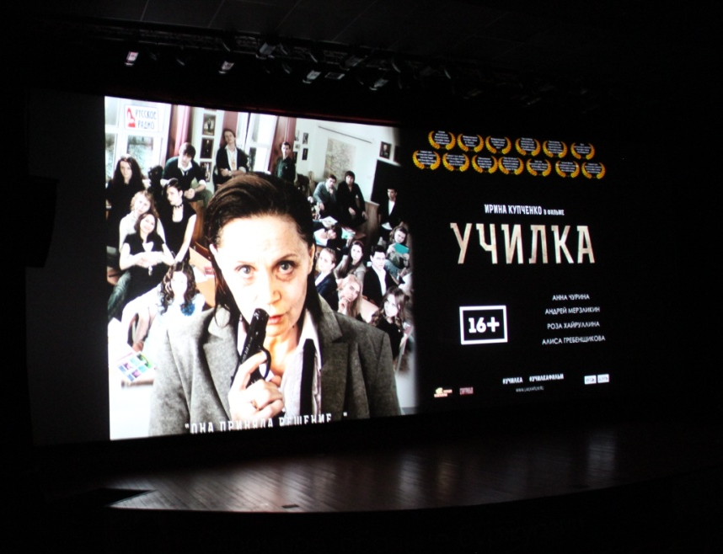
Большим «восклицательным знаком» прошел во Владимирском Комплексе «РусьКино» фильм закрытия кинофестиваля. Зрители увидели траги-фарс «Училка», в котором главную роль сыграла Ирина Купченко. Примечательно то, что Владимирцы картину увидели до ее официальной премьеры.
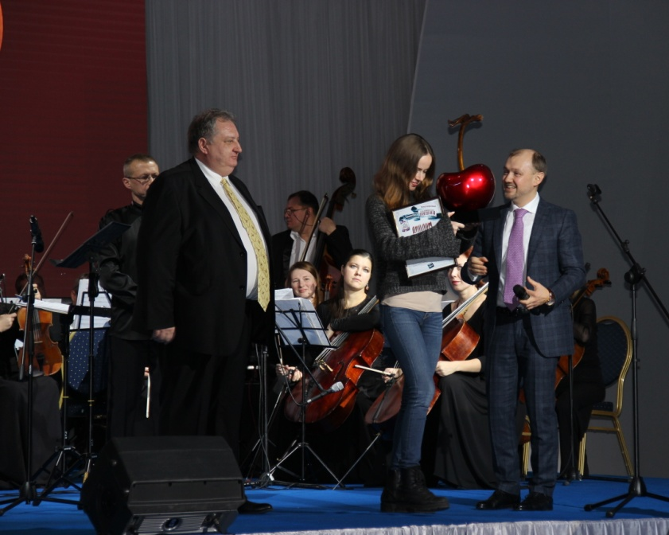
Торжественная церемония награждения победителей и закрытие III Международного кинофестиваля семейных и детских фильмов «Владимирская вишня» прошла в городе Суздале 21 ноября 2015 года.

В дни кинофестиваля «Владимирская вишня» было показано 12 фильмов, которые смогли посмотреть более 4 тысяч человек.

С 18 по 22 марта 2015 года в Суздале прошел XX российский фестиваль анимационного кино.

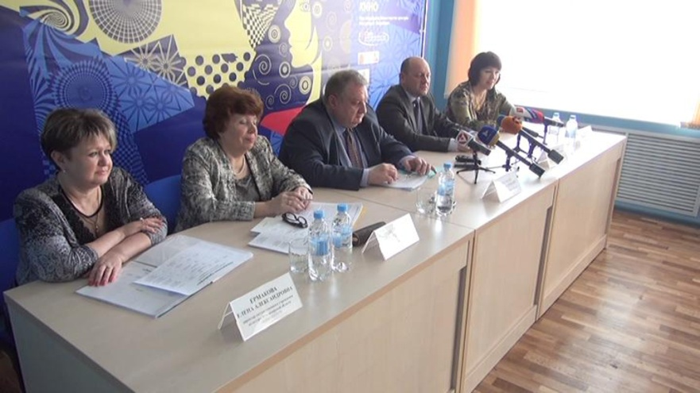
18 марта 2015 года в «Киноцентре» прошла пресс-конференция с участием: вице-губернатор Владимирской области М.Ю. Колков, директора российского открытого фестиваля анимационного кино А.П. Герасимова, директора департамента культуры администрации Владимирской области В.С. Зиннатуллиной, директора ГБУК ВО «Киноцентр» Е.А. Ермаковой, декана факультета анимации и мультимедиа ВГИК Е.Г. Яременко.
В юбилейный год главное событие российской анимации прошло с особым размахом и рекордным количеством мероприятий – анимационные показы, мастер-классы и творческие встречи прошли в 19 населенных пунктах Владимирской области.
Организаторы фестиваля - Администрация Владимирской области и Кинокомпания «Мастер-фильм», при поддержке Министерства культуры и Союза кинематографистов Российской Федерации.
В конкурсную программу было отобрано 85 фильмов из 185, представленных на селекционную комиссию. В структуре программы по номинациям лидирующая позиция у короткометражного кино – 33 работы. В конкурс также прошли 14 дебютантов, 12 студенческих работ, 19 сериалов и 7 работ прикладной анимации. Впервые все фильмы были разделены на конкурсные и внеконкурсные работы.
2015 год был объявлен в России Годом литературы, поэтому особое место в программе фестиваля уделялось литературному творчеству. Прошли: мастер-класс Алексея Лебедева «Сценарная адаптация литературного произведения»; мастер-класс Александра Митты «Как сделать событие в фильме»; круглый стол «Культурные коды современности: современная детская литература и анимация»; презентация новых изданий, посвященных анимации. По инициативе Дирекции фестиваля впервые был учрежден приз «За лучшую экранизацию». В списке участников конкурсной программы фестиваля 16 фильмов, созданных по различным литературным произведениям.
18 марта 2015 года в киноконцертном зале турцентра «Суздаль» состоялось торжественная церемония открытия юбилейного фестиваля анимационного кино.

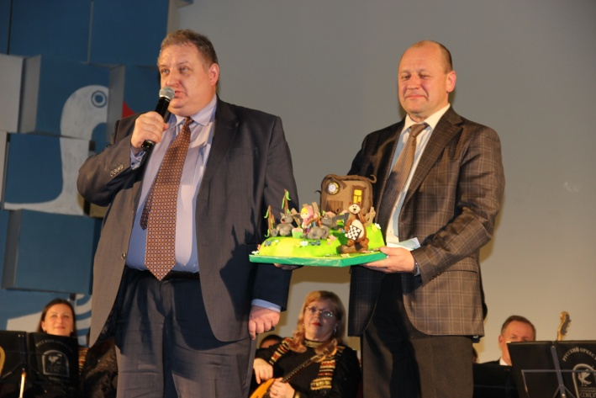
Вице-губернатор Владимирской области М.Ю.Колков приветствовал участников фестиваля и вручил Александру Герасимову торт по мотивам анимационного фильма «Маша и медведь»

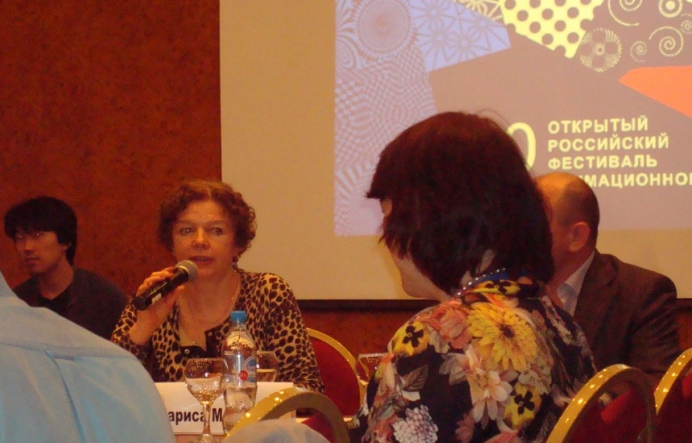
19 марта состоялся круглый стол на тему: «Культурные коды современности: современная детская литература и анимация. Поиски идей, проблемы экранизаций, вопросы взаимных интересов».
В ходе работы круглого стола был затронут широкий круг вопросов, касающихся воспитательной и развивающей составляющей кино и литературы.
К обсуждению поставленных вопросов были приглашены режиссеры, писатели и сценаристы, руководители студий, участники фестиваля, СМИ, представители государственных и общественных организаций.
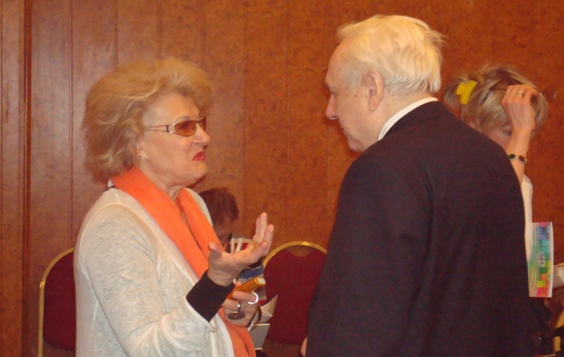
Среди участников круглого стола были руководитель Фонда социально-экономических и интеллектуальных программ Сергей Филатов и режиссер, сценарист, Заслуженный деятель искусств РСФСР, Народная артистка РФ Светлана Дружинина. На встрече присутствовали главный редактор «Литературной газеты» Юрий Поляков, мэтры российской анимации и молодые писатели.
Во время фестиваля было проведено несколько крупных акций.
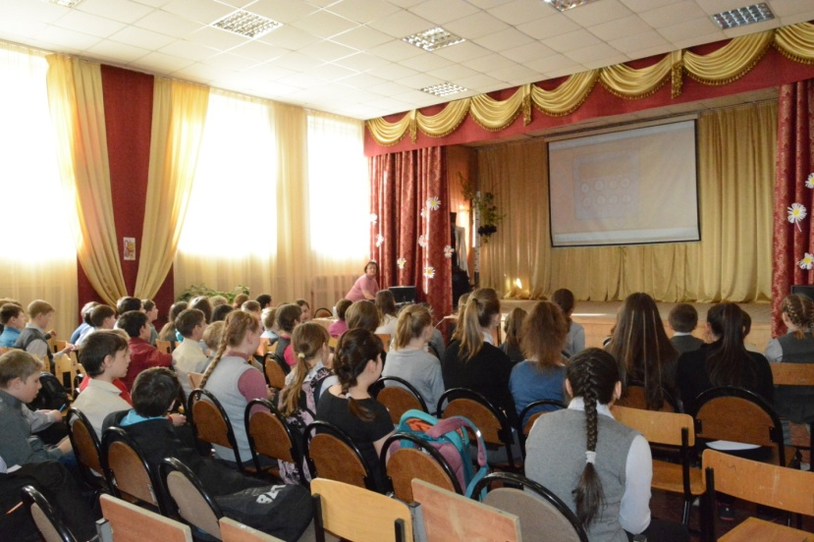
«Открытая премьера» - показы конкурсных фильмов в дни проведения фестиваля и зрительское голосование.
Отличительной особенностью «Открытой премьеры» стал тот факт, что анимация «пришла» к ребятам прямо в школу. В средних общеобразовательных школа № 15, 37, 2, 9, гимназии № 35 города Владимира более одной тысячи школьников просмотрели конкурсные фильмы после занятий и путем голосования выбрали лучший фильм.
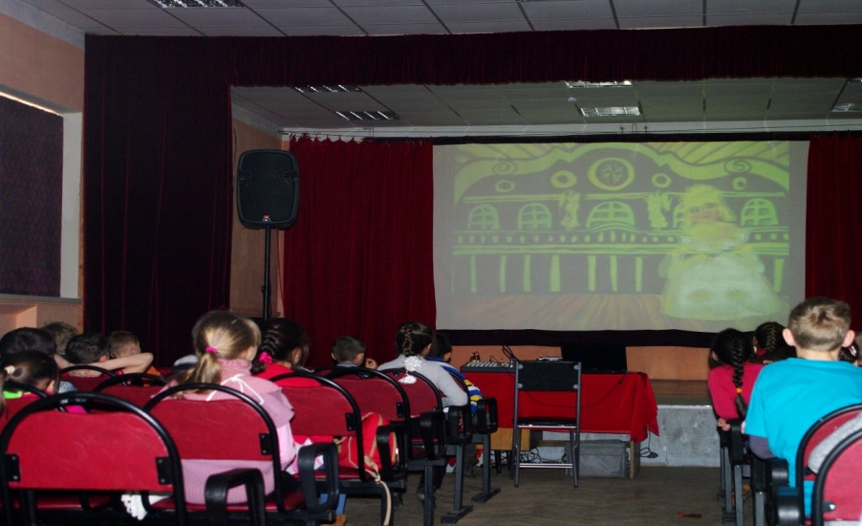
«Большой Суздаль» - некоммерческие показы анимационных фильмов в 17 населенных пунктах Владимирской области: города Александров, Радужный, Ковров, Юрьев-Польский, Кольчугино, Петушки, Собинка, Вязники, Курлово, Киржач, Лакинск, Камешково, Судогда, поселки Толпухово, Ставрово, Асерхово, село Новое.
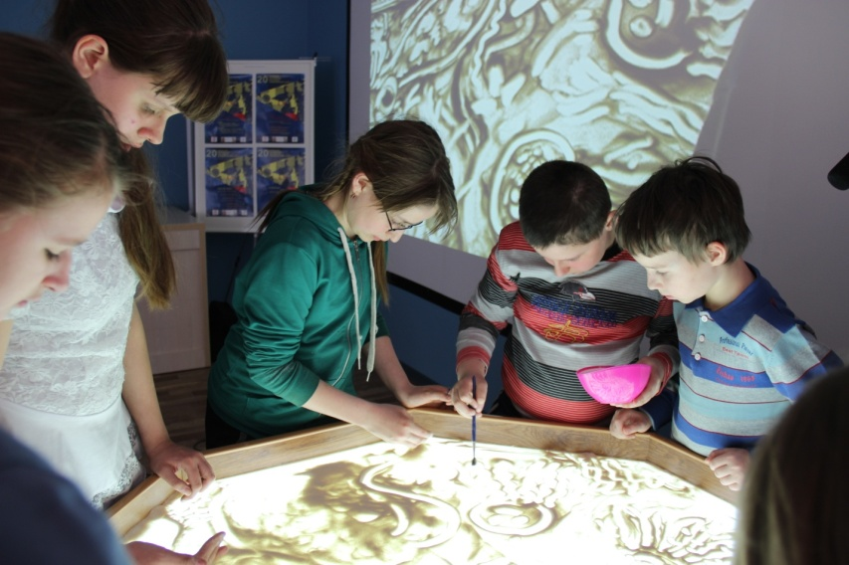
«Мастер-классы» и «Творческие встречи» прошли в городах Владимир, Курлово, Кольчугино, Судогда, Радужный, Юрьев-Польский, Киржач, Ковров, поселке Ставрово, селе Новое.

Песочная анимация
от Анны Шепиловой

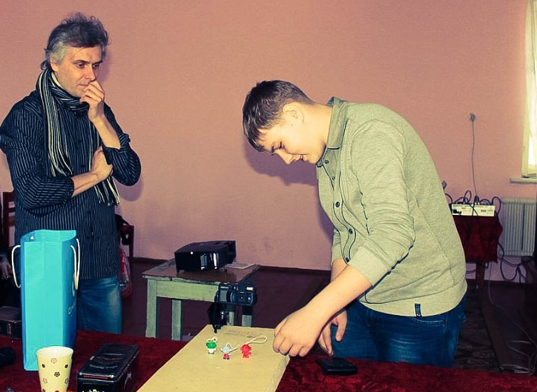

Кукольная анимация
от Игоря Хилова

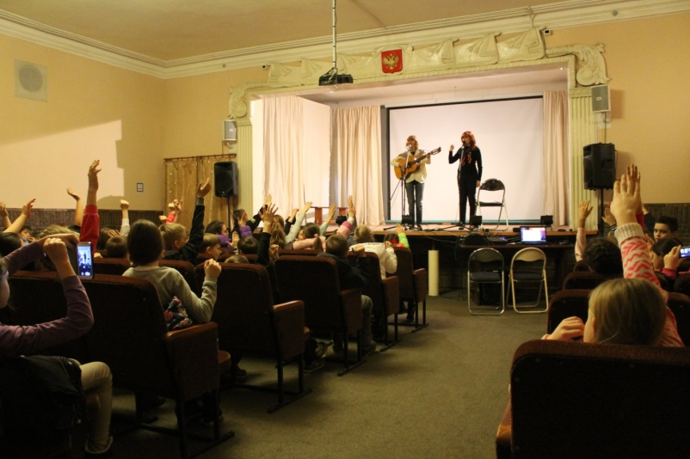
Известные авторы и исполнители песен Лариса Брохман и
Раиса Нурмагомедова выступили с концертами.

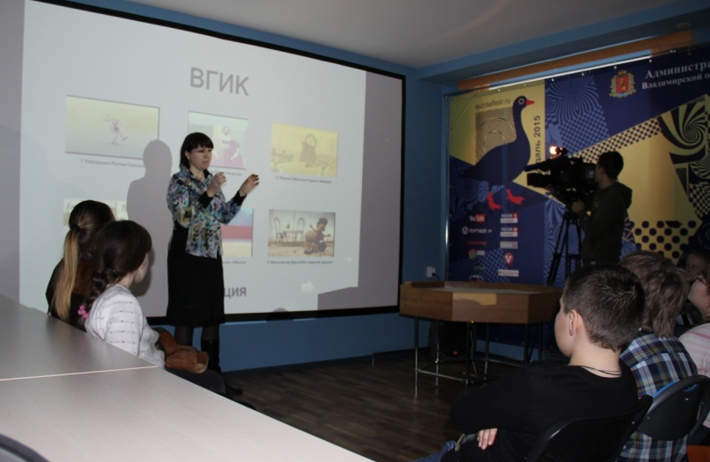
Декан факультета анимации и мультимедиа ВГИК Елена Яременко поделилась спецификой подготовки студентов по профессии «анимации».
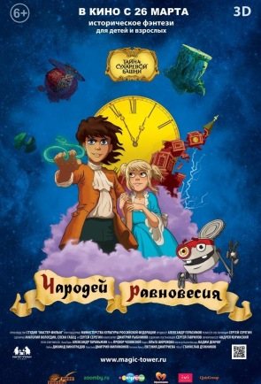

Отдельным мероприятием и подарком владимирцам от XX Открытого российского фестиваля анимационного кино стал специальный предпрокатный показ полнометражного анимационного фильма «Тайна Сухаревой башни. Чародей Равновесия» от студии «Мастер-фильм».

Фильм представлял режиссер Сергей Серегин.

22 марта состоялась торжественная церемония закрытия фестиваля.
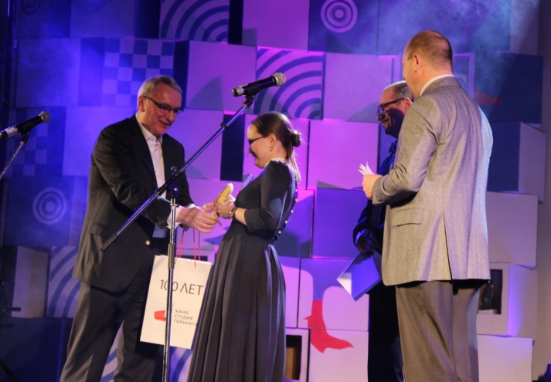
Светлана Разгуляева («Почему банан огрызается») – гран-при фестиваля, победитель Открытой Премьеры – получает подарок и денежный приз от директора Киностудии им. М.Горького Сергея Зернова.

С 12 по 18 ноября 2015 года в более чем 40 городах России проходили кинопоказы лучших дипломных и учебных работ студентов ВГИКа в рамках 35 Международного студенческого фестиваля ВГИК. Впервые фестиваль прошел в 1961 году и более полувека является главным событием года для творческого студенчества.
В программе фестиваля - игровые, документальные, анимационные фильмы, созданные в 2014-2015 учебном году студентами ВГИКа. По результатам анкетирования зрителей был определен победитель в номинации «приз зрительских симпатий лучшему фильму Международного конкурса студенческих фильмов и программ».
Всего было представлено 6 программ с фильмами для разной возрастной аудитории от 0+ до 18+.
Просмотр фестивальных программ на территории Владимирской области проходил:
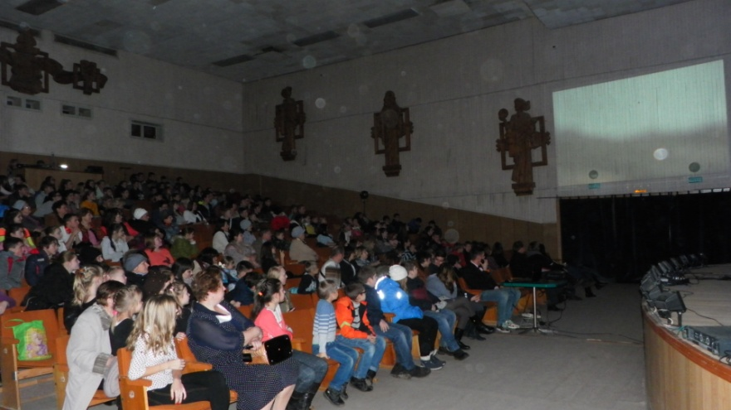
- МБУК «Центр культуры и спорта поселка Ставрово Собинского района»

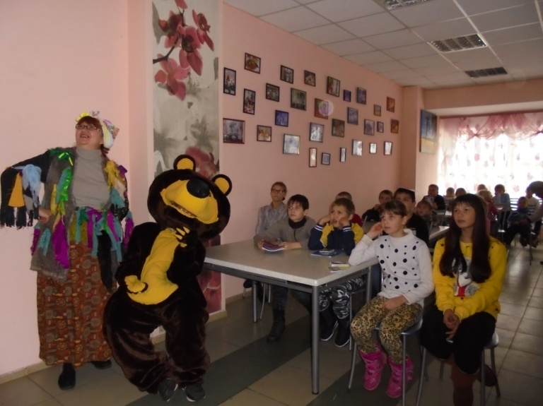

- МБУК «Ковровский районный Дом культуры»

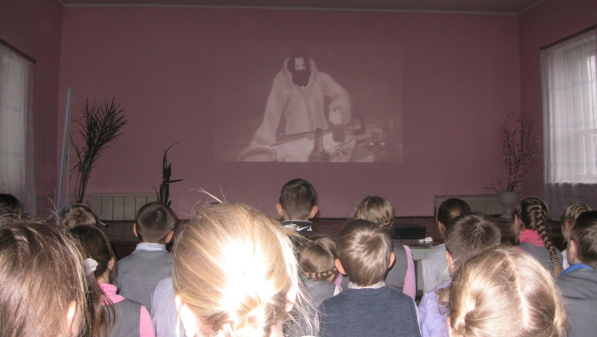

- МКУК «Дом культуры города Курлово»

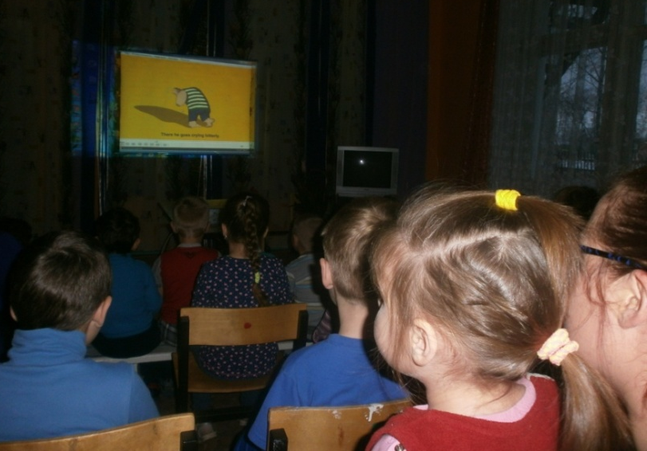
- МБУК «Дом культуры с. Борисовское» (Суздальский район)

- МБУК «Районный центр культуры и досуга» Юрьев-Польского района
- МБУК «Киржачский Районный Дом культуры»

Всего проведено 12 кинопоказов, на которых присутствовало 662 зрителя.

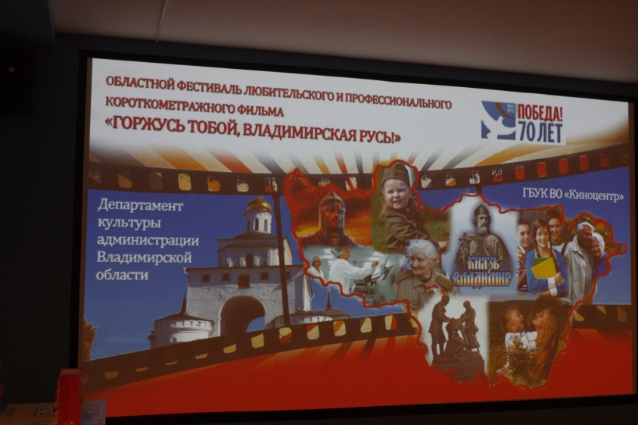
III областной фестиваль любительского и профессионального короткометражного фильма «Горжусь тобой, Владимирская Русь!» в отчетном году был посвящен 70-летию Победы в Великой Отечественной войне.

Фестивальное пространство ежегодно расширяется. Если в прошлом году было представлено16 творческих работ, то в 2015 их стало 24. Были представлены фильмы по всем 6 номинациям.
В номинации «Лучший документальный фильм» было представлено 5 фильмов. Победитель - фильм «Твой выбор (автор - Ованес Ашхатоян, г.Владимир).
В номинации «Лучший социальный ролик» было представлено 5 произведений. Победитель - фильм «Остановки» ( авторы - творческий коллектив отдела детского киноискусства ГБУК ВО «Киноцентр», г. Владимир).
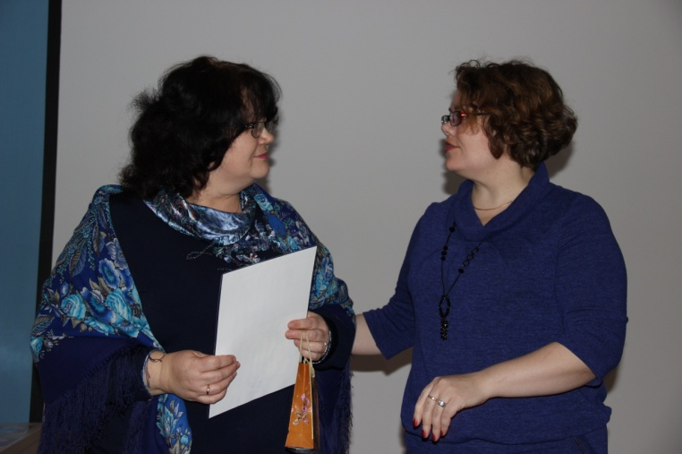
В номинации «Лучший публицистический фильм» было представлено 6 работ.
Победитель - фильм «Бессмертные» ( автор - Инна Щегорцева, с. Черкутино, Собинский район)

В номинации «Лучший анимационный фильм» было представлено 3 работы. Победитель - фильм «Мы помним Вас, ушедших в бой!» ( авторы -
воспитанники детской анимационной студии «Умка» МБОУ №8, г.Карабаново, Александровский район).
В номинации «Лучший учебный фильм» было представлено 3 работы. Победитель - фильм «Начало Великой войны» ( автор - Мария Вагина, с.Ново-Александрово, Суздальский район).
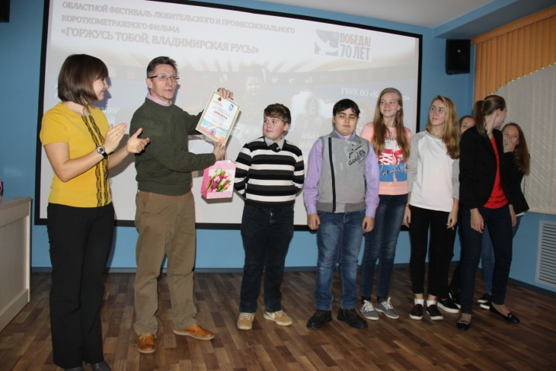
В номинации «Лучший художественный фильм» было представлено 2 работы. Награда присуждена творческому объединению «Стоп-кадр» города Судогда .

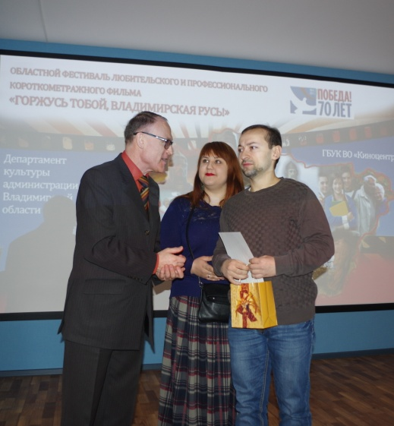

Гран-при фестиваля присуждено Ованесу Ашхатояну, педагогу-организатору МАУ «Молодежный центр» (город Владимир) за создание публицистического фильма «Стоп Вирус».

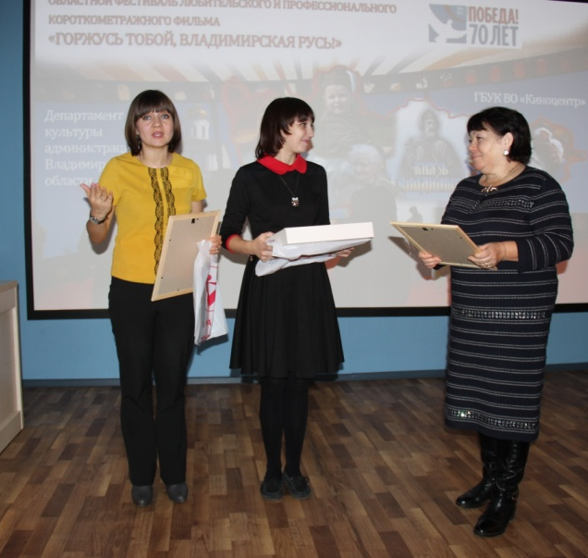
Телеканал «Вариант» учредил два специальных приза:

мультфильму "Друзья с другой планеты" (авторы - творческий коллектив детского клуба «Юный Владимирец», город Владимир)
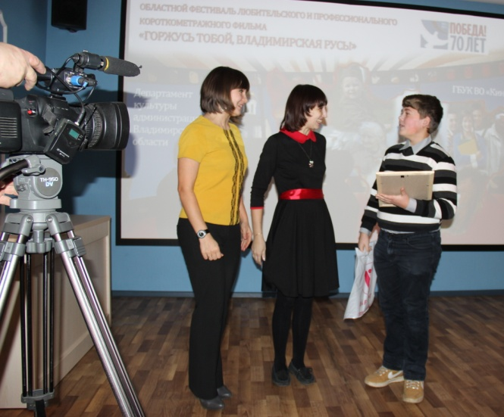

Егору Пушкареву - юному актеру за роль в фильме "Амнезия" (город Судогда)

В целях патриотического воспитания «Киноцентр» в течение года провел 2 киноакции, на которых присутствовало более 1600 зрителей.
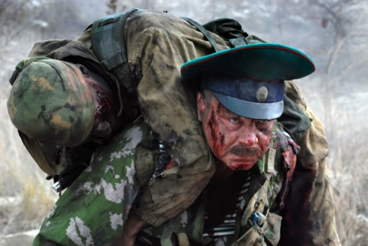

В феврале прошла киноакция «Служу России!», которая была приурочена ко Дню защитника Отечества. В ней приняли участие 20 учреждений культуры области.

Ко Дню России в 15 учреждениях культуры области прошла киноакция «Россия – Родина моя!».

Вниманию зрителей были представлены фильмы, направленные на воспитание гражданственности и патриотизма, гордости за своих защитников Родины:
Художественные фильмы: «22 минуты», «Поддубный», «Чемпионы».
Документальные фильмы: «Русские», «Полет Российского орла», «Вечное время Александра Невского».

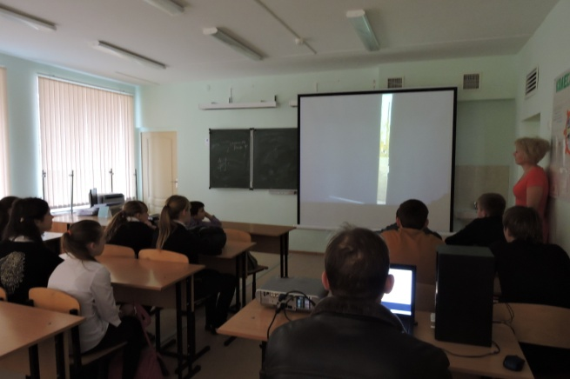
Киноакция «Доброта спасет мир» была направлена на формирование толерантного поведения личности, которой присущи терпимость, понимание и принятие другого человека.

Во время ее проведения в 15 учреждениях культуры Владимирской области прошли кинопоказы документальных фильмов «На языке сердца», «Поплавок». А также фильмов – победителей 2 областного фестиваля любительского и профессионального короткометражного фильма «Горжусь тобой, Владимирская Русь!»: «Откровение» и «Молитва» (автор – Инна Щегорцева).
Всего в киноакции приняло участие 1428 человек.

Большое внимание «Киноцентр» уделял работе с детьми, особенно в дни школьных каникул.
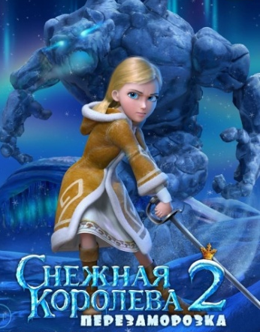
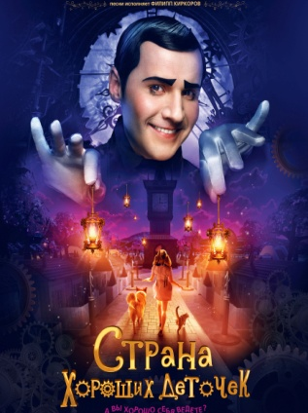
Во время зимних каникул в 20 учреждениях культуры области прошла киноакция «Ура! Каникулы!», в которой участвовало 6570 человек.
Ребята с интересом посмотрели 6 фильмов, предложенных «Киноцентром»:
- «Страна хороших деточек» (2013, Россия),
- «Снежная королева» (2012, Россия),
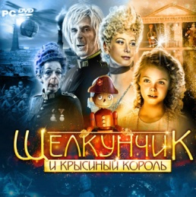
- «Настоящий дед Мороз»(2006, Россия) ,
- «Наша Маша и Волшебный орех»(2010, Россия),
- «Путешествие к Рождественской звезде»(2013, Норвегия),
- «Щелкунчик и Крысиный король»(2009, Великобритания, Венгрия) .
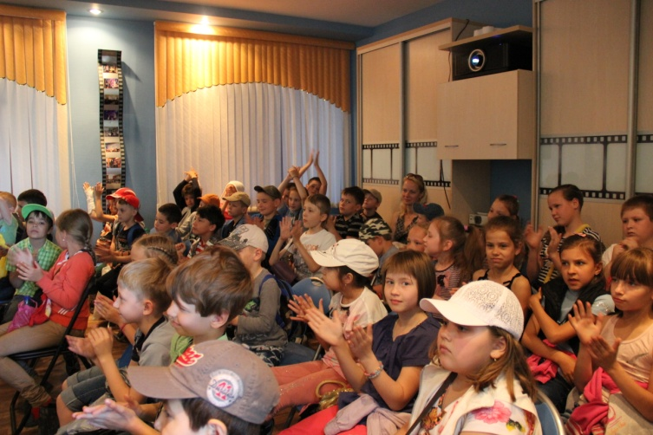
Во время летних каникул 14098 школьников посмотрели детские и семейные анимационные и художественные фильмы в 20 учреждениях культуры Владимирской области.
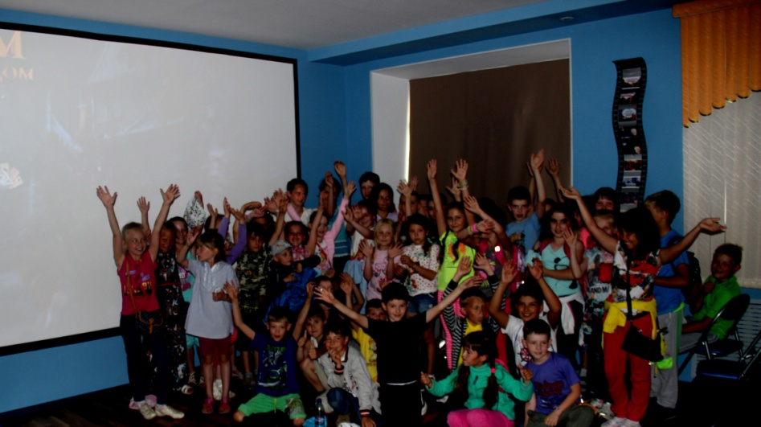
Киносеансы в «Киноцентре» посетили 285 ребят из летних школьных лагерей города Владимира: СОШ № 9,16, 34, 41, 43.
Всего в школьные каникулы посмотрели фильмы 20953 школьника.
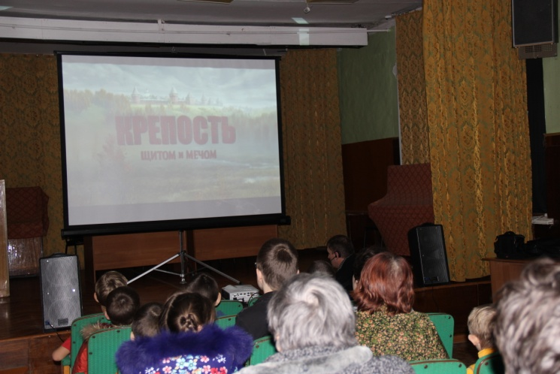
В соответствии с решением Совета по культуре при Губернаторе Владимирской области «Киноцентр» в течение отчетного года проводил ежемесячно благотворительную акцию «Луч добра» для детей, проходящих реабилитацию в ГБУЗ ВО "Областной центр специализированных видов медицинской помощи".
Всего было проведено 11 киносеансов, на которых присутствовало 787 зрителей.

Кинопоказы на открытом воздухе, организованные «Киноцентром», пользовались особой популярностью в летний период. География выездов ежегодно расширяется. Приглашения «Киноцентру» поступали и из соседних регионов. Всего в летний период было проведено 17 кинопоказов под открытым небом, на которых присутствовало более 9 тысяч зрителей.
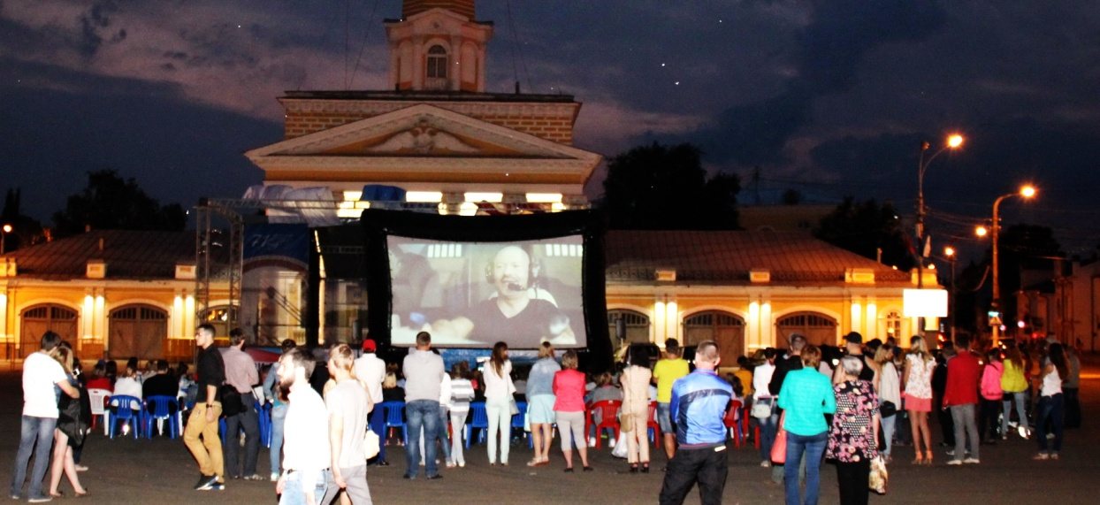
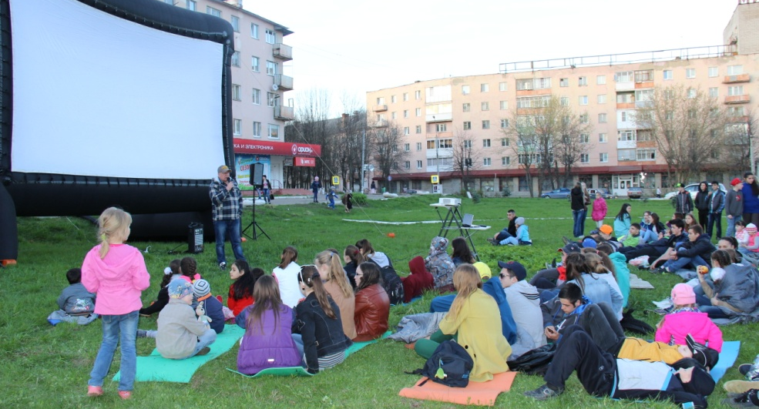
В мае кинопоказы были приурочены к 70-летию Великой Победы. Они прошли в городах: Кольчугино, Радужный, Кострома. Более 1500 зрителей смогли увидеть премьерный показ художественного фильма «Дорога на Берлин».

Все кинопоказы для зрителей проводились на некоммерческой основе.
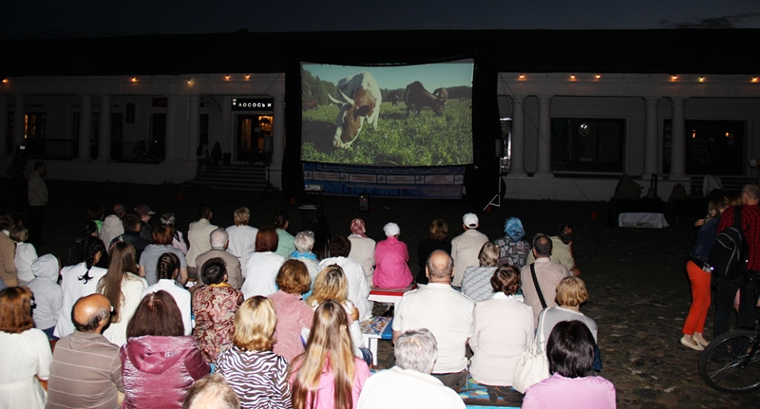
В рамках Всероссийского фестиваля духовной музыки и колокольных звонов «Лето Господне» 22 августа в городе Суздаль «Киноцентр» осуществил открытый бесплатный кинопоказ фильма Е.Цветаевой «Песня о трех жемчужинах», посвященного Преподобному Сергию Радонежскому.

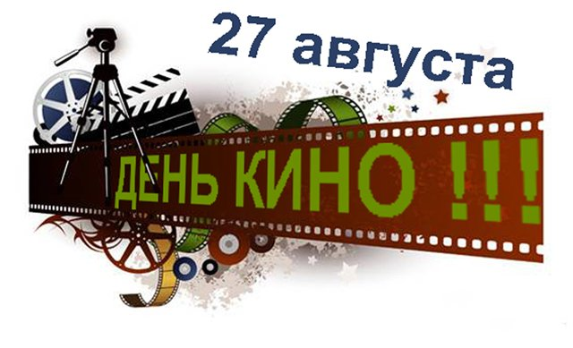
Хорошей традицией стал подарок от «Киноцентра» для областных учреждений культуры ко Дню Российского кино. К этой дате была приурочена киноакция «Профессий много, но Прекрасней всех - кино». В рамках акции «Киноцентр» предложил коллегам выбрать любой фильм из каталога кинофонда для бесплатного показа.
В киноакции приняли участие 11 учреждений культуры муниципальных образований Владимирской области. Было проведено 27 кинопоказов, на которых присутствовало 853 зрителя.

В течение года «Киноцентр» проводил совместные мероприятия с областными учреждениями и организациями в рамках договора о сотрудничестве на некоммерческой основе.
В 2015 году мы сотрудничали с:
-ГБУК ВО «Владимирская областная универсальная научная библиотека им.М.Горького»
-ГАУК ВО «Владимирский областной дом работников искусств им.Ю.А. Тумаркина»
- ГБУК ВО «Владимирская областная библиотека для детей и молодёжи»
- ГБУЗ ВО «Областной центр специализированных видом медицинской помощи»
- ФГУП «1 отряд федеральной противопожарной службы по Владимирской области»
В рамках данного сотрудничества особо хочется отметить работу по сотрудничеству «Киноцентра» с ФГУП «1 отряд федеральной противопожарной службы по Владимирской области». С июня месяца, на постоянной основе, «Киноцентр» выдает в прокат в муниципальные образования региона фильмы по пропаганде правил безопасного поведения населения, предоставленные органами профилактики наших партнеров. Все фильмы предоставляются на безвозмездной основе.

28 мая 2015 года на базе ГБОУ ДПО ВО «Учебно-методический центр по образованию в сфере культуры» прошла областная стажировка киномехаников и видеодемонстраторов.
Обучение прошли 11 специалистов, занимающихся показом видеофильмов в муниципальных образованиях Владимирской области.
Серьезное внимание было уделено вопросам противопожарной безопасности. С информацией на тему «Пожарные мероприятия в учреждениях культуры, осуществляющих кинопоказ» выступила инспектор группы профилактике пожаров МЧС О.Е. Томеева.
Ольга Евгеньевна ознакомила присутствующих с основными правилами пожарной безопасности. Её выступление сопровождалось показом документального фильма о пожаре в одном из офисов на Дальнем Востоке.
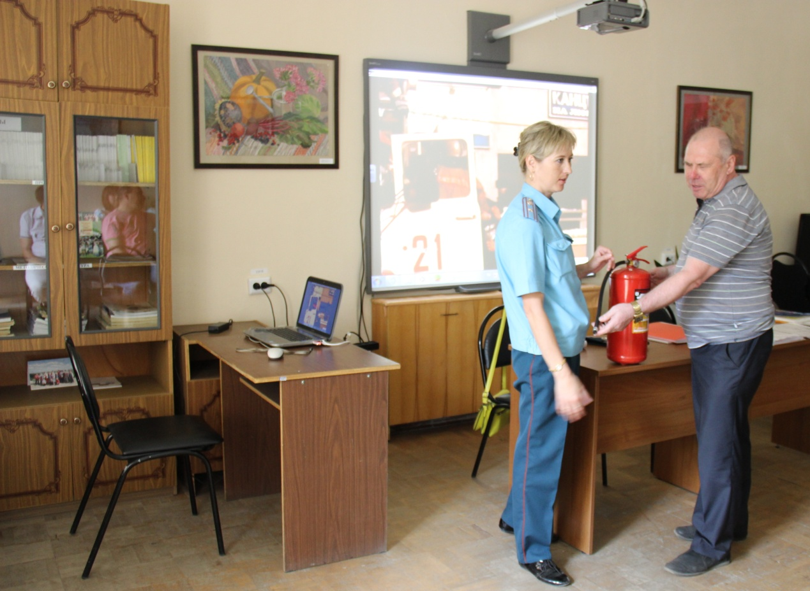

В ходе практических занятий слушателями были подробно изучены правила пользования огнетушителем.

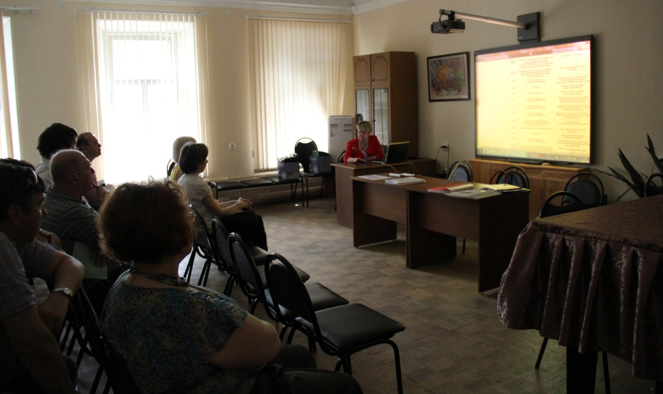
В соответствии с утвержденным планом стажировки директор ГБУК ВО «Киноцентр» Ермакова Е.А. осветила вопросы организации кинопроката и кинообслуживания населения Владимирской области. Слушатели ознакомились с основными нормативными документами, регламентирующими данную деятельность.
При рассмотрении вопроса «Взаимодействие учреждений культуры и «Киноцентра» при организации досуга населения» слушатели были ознакомлены с официальным сайтом ГБУК ВО «Киноцентр».

Основные показатели деятельности «Киноцентра» по кинопоказам

Количество зрителей
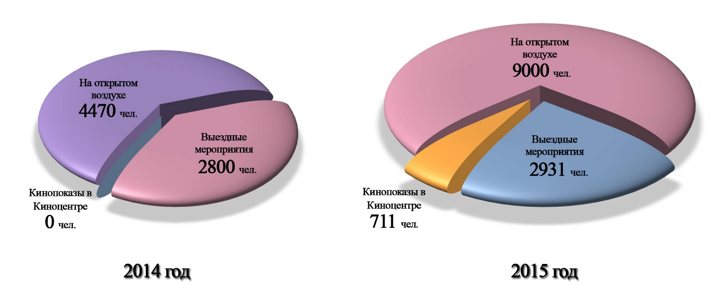

2016 год объявлен Указом Президента РФ Годом Российского кино. В рамках своей уставной деятельности «Киноцентр» разработал план мероприятий (прилагается), основные задачи которого – расширение системы кинопоказов и улучшение кинообслуживания населения Владимирской области. Внимание работников «Киноцентра» будет направлено на активизацию работы по прокату фильмов, проведение ежемесячных тематических киноакций и проведение совместных мероприятий с учреждениями и организациями Владимирской области.

